Создание миграций. БД будет состоять из постов, категорий и тегов

1. Создаем модель категорий и миграцию к ней



2. Теги



3. Посты



4. Создадим промежуточную таблицу



5. Заполняем миграции

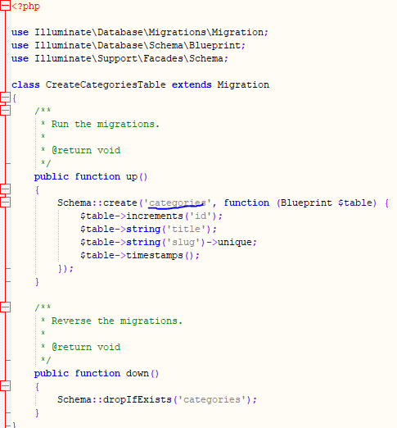

->unique()

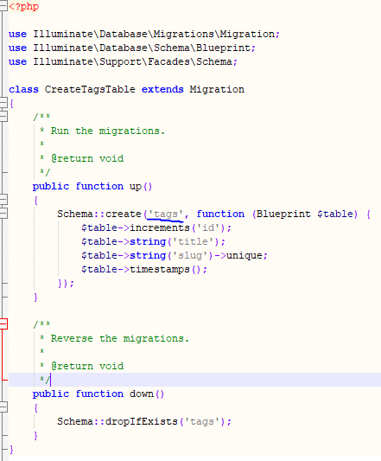

->unique()

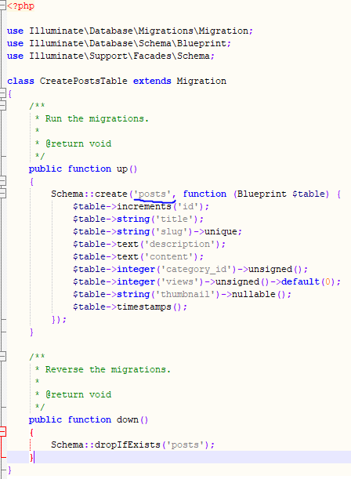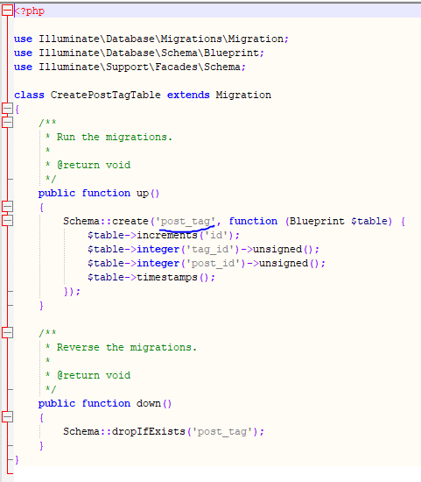

6. Подключите БД, выполните команду migrate